17 MODIFICAREA SPECTRULUI DE ANALIZA SI APARITIA DE NOI PROPRIETATI SPECIFICE NIVELULUI DE COMPLEXITATE

LIMBAJUL LOGIC AL UNIVERSULUI
Semantica limbajului universal
Prolog
Ne aflăm în unele dintre cele mai dramatice momente ale istoriei umanității și a planetei Tera.
Ne-am învățat să gândim liniar și dihotomic, să cântărim și să măsurăm în loc să înțelegem relațiile dintre evenimente, fenomene, culturi, oameni. Am ajuns la performanța dezvoltării unei inteligențe artificiale ce nu poate fi făcută să aibă conștiință, dar care poate rezolva probleme și asculta ordinele unor ignoranți paranoici și setoși de putere ce în această perioadă sunt gata să distrugă întâi ecosistemul, apoi planeta însăși.
Trebuie să înțelegem că Tera nu este un bolovan aruncat în spațiu ci o tehnologie făurită cu infinită cunoaștere de universul conștient. Înainte îl numeam Dumnezeu fără să-l înțelegem, dar măcar învățam să observăm și să respectam cuvântul lui Dumnezeu. În acest material vom învăța că universul conștient există și are capacitatea de a comunica cu tot ceea ce este în universul comunicării, printre care materia vie sau nevie.
Pământul este făurit nu apărut întâmplător:
- miezul pământului este un generator de materie cu elemente transuraniene. În acel reactor nuclear nu există gravitație deoarece materia este atrasă în mod egal din toate părțile.
- când pământul se apropie de soare el are un exces de energie pe care îl captează transformându-l prin fuziune în elemente transuraniene mai grele. Când se depărtează de soare prin fisiune el generează energie astfel păstrând o temperatură constantă a lavei. (înțelegem acum care sunt riscurile utilizării tehnologiilor militare tip raza morții ce aruncă fluxuri mari de protoni țintite către nucleul pământului (Full Spectrum Neutron Projectile Ray), deoarece am văzut efectele unei bombe atomice; peste 3000 de bombe explodate după 1944 pe timp de pace
- pământul este un sistem disipativ format datorită gradientului de temperatură dintre frigul cosmic și temperatura constantă a lavei. Sistemele disipative sunt instabile și își lărgesc aria de stabilitate față de condițiile formării prin re-echilibrare dinamică (dacă vreți să vedeți ce înseamnă asta găsiți pe youtube). Cu toate acestea deplasările continentale sunt în general lente. Acum însă datorită tehnologiilor HAARP Africa se rupe în două, urmează America unde Yelowstone care este un mega vulcan poate erupe oricând, unde California se poate rupe de continent, adică o catastrofă globală ce va afecta tot pământul ireversibil
- Tot datorită HAARP, RAZEI MORȚII, și altor tehnologii ce emit vibrații sau țintesc nucleul Terei și modifică granulația solului, apa se retrage in adâncul pământului și acum avem secetă globală. De aici vedem cum se topesc ghețarii, cum nivelul apei va crește cu mulți metri reducând suprafață de uscat, cum va începe migrația în masă în goana după hrană și apă și cum oamenii se vor ucide între ei pentru șansa unei zile de viață în plus
- Armele cu pulsiuni magnetice pot în orice clipă să distrugă tot ceea ce generează electricitate, inclusiv internetul ceea ce va conduce la haos total și distrugerea civilizației
- Pământul generează sisteme disipative mai mici ce sunt formele de viață ce colaborează între ele pentru a asigura o amprentă ecologică nulă și reduc poluarea scăzând efectul încălzirii globale. Fiecare forma de viață studiată cu atenție până la nivel celular este o minune a tehnicii. Dacă perturbi echilibrul colaborativ dintre formele de viață, ce se întâmplă va fi catastrofă ecologică ce deja se produce. Acum un an murea o specie la fiecare 20 de minute, acum ritmul s-a mărit

Ceea ce veți citi în continuare este un mod de gândire complex care vă va solicita mult. Deoarece realitatea este extrem de complexă ea nu poate fi scrisă simplu. Ce este simplu veți găsi în: art of thinking https://www.hkrdi.org/ și în https://www.sustainability-modeling.com/media/TheAlphabetOfTheArtOfThinking.pdf oricum înțelegem că gândirea simplistă ne-a dus în prag de dezastru și că dacă nu ne îmbunătățim gândirea vom pieri cu toții.
Abordarea înțelegerii universului prin teoria fractalilor algebrici ne relevă detalii ieșite din abordările cantitative și ne duce către abordările semantice. Totul începe de la încărcarea cu semnificații a relaţiilor de tip proiectiv, iar primul demers se identifică în interpretarea graficelor automorfismelor dreptei proiective. De observat că întreaga teorie este perfect consistentă și absolut logică, poate fi verificată fără probleme de toți oamenii de știință.
Automatele laticeale
AUTOMATELE LATICEALE
Fractalii algebrici sunt puternic structurați și au tendința de formare de pachete de informaţii cu un număr de caracteristici comune. La rândul lor aceste pachete se structurează în structuri de pachete de informaţii cu caracteristici comune derivate noi ce țin de modul de structurare al pachetelor de informaţii. Ceva similar se găsește la analiza modului de conectare și împachetare pe nivele de complexitate a ADN-ului, dar apare și la proteine ce merg până la nivelul 4 de structurare.
Pachetele finale ce sunt foarte complexe formează un mediu în care informația se menține stabilă datorită vecinătăților informaționale. Dacă apare un defect în acest tip de structură înalt organizat, acesta caută să fie eliminat prin corectare, ceea ce dacă nu se poate face dă naștere la o prima clasă de automate laticeale.
Automatele laticeale de alt ordin pot apărea atunci când structura ce a evoluat de pe un nivel pe nivelul următor nu are un traseu determinist, ci există un portofoliu de posibilități de evoluție iterativă pe mai multe nivele. În acest caz opțiunile iterative ce pot da naștere la un număr infinit de iterări devin o caracteristică permanentă a fractalului algebric. Fenomenul este asemănător cu derivarea funcţiilor ce se poate face de un număr finit de ori în cazul polinoamelor, sau de un număr infinit de ori în cazul unor funcții de tip exponențial sau trigonometric, putând rămâne stabile la exponențiale, sau ciclice la iterările derivărilor la funcțiile trigonometrice.
Tendința de a transporta defectul și de a recupera echilibrul informațional o observăm la transmiterea defectului prin cristalul de siliciu, ceea ce a făcut posibilă apariția electronicii.
Datorită automatelor laticeale universul este adaptativ și generează fenomene de tip elastic
UN EXEMPLU
În acest exemplu vedem două variante de construire, din alte variante, a unei rețele de hexagoane sustenabile (cu roșu) conectată pe muchii, precum și un defect unde nu se mai respectă conturul specific sustenabilității pentru hexagonul din dreapta. Îndreptarea acestui defect transportă defectul în alt hexagon de pe rețea.
Existența mai multor tipuri de lipire a hexagoanelor sustenabile cu muchii comune, creează de asemenea mai multe tipuri de organizare a spațiului coerent al informațiilor. Unele dintre aceste modele de organizare pot genera defecte de structură și atunci generează automate laticeale.

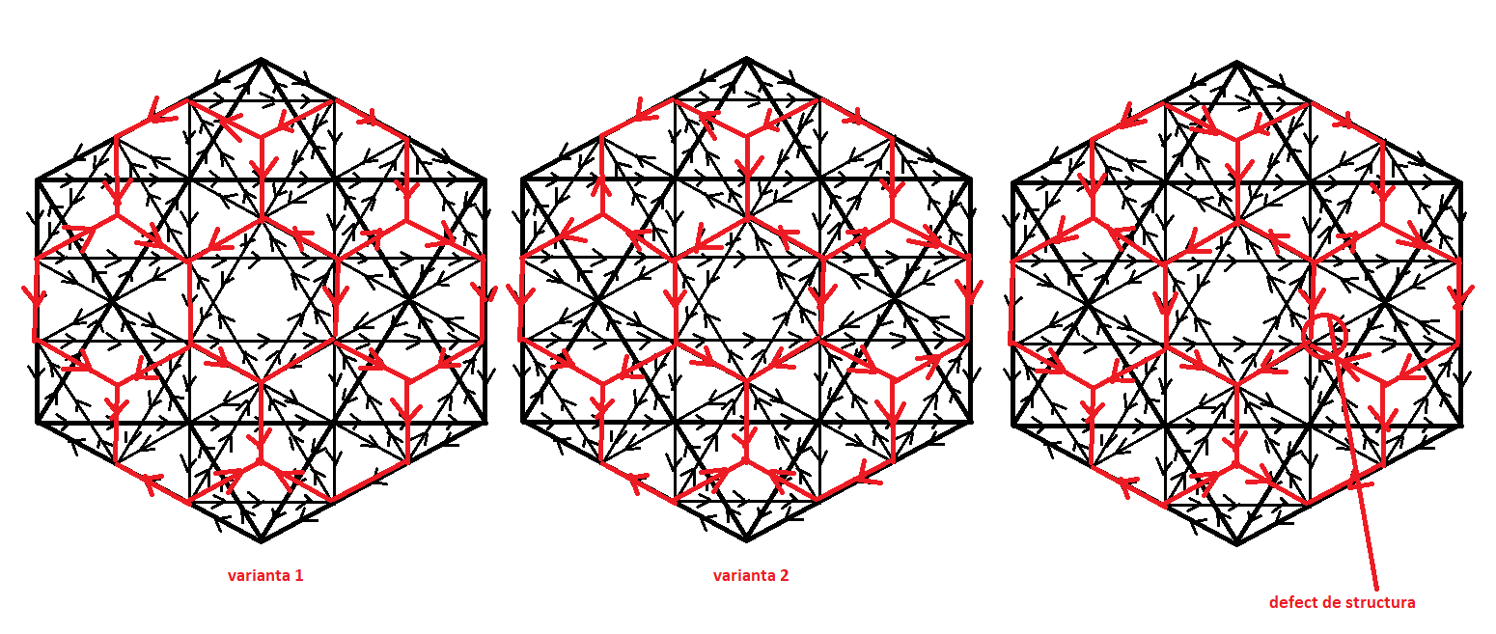

Automatele laticeale pot să multiplice defectul, în care caz acesta va putea să se propage radial (câmpuri de unde), sau să transporte defectul după un patern liniar (raza de lumină) sau sub forma de graf arbore (fulgerul). Se poate ca două defecte să se anuleze reciproc, (particulă-antiparticulă). Reprezentarea liniară nu exclude pe cea tridimensională, dar o face mai simplu de înțeles.

Teoria reprezentărilor informaționale, câmpuri informaționale
Câmpurile informaționale reprezintă cuvântul lui Dumnezeu la modul propriu. Reprezentarea grafică a feedback-urilor este discontinuă, dar formează clustere de feedback-uri ce pot fi traduse și înțelese indiferent în ce mediu se manifestă, dacă au același nivel de complexitate ca să poată crea un dialog. Feedback-urile reprezentate mai jos sunt liniarizate, aceasta este doar o reprezentare mai ușor de utilizat în aplicațiile IT. Atunci când clusterele de informaţii circulante trec prin spațiul coerent al informațiilor pe vectori, în noduri se formează pachete coerente sau incoerente de informaţii ce devin materie (particule cu viaţă lungă precum neutronii, sau cu viaţă scurtă ca majoritatea particulelor elementare.
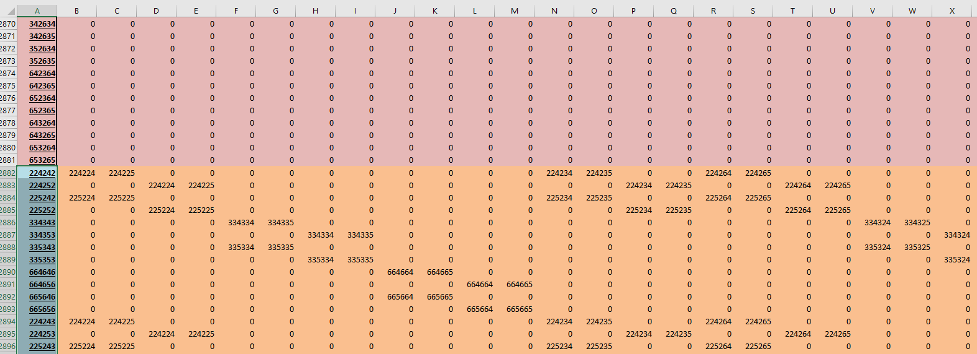
După cum se observă din figurile alăturate, pachetele de informaţii pot avea nivele și structuri de complexitate absolut diferite. Dar se observă, deși nu peste tot informațiile circulă în mod compact, traseele de circulație ale informațiilor sunt determinate deși în rest este spațiu gol de informaţii.
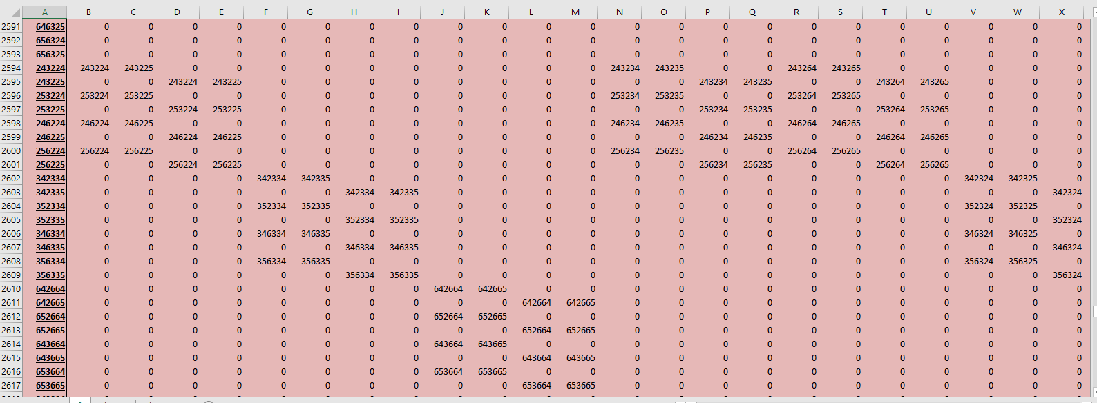
Există și zone cu informaţii compacte ce creează partea măsurabilă de univers unde oamenii de știință folosesc ecuații care se străduiesc să modeleze datele aparent cantitative.
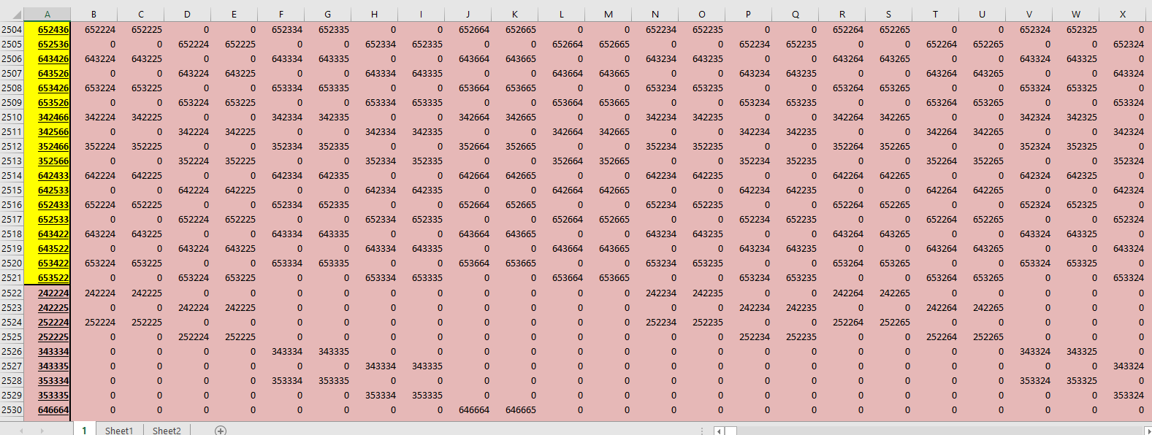
De fapt toate feedback-urile de același fel formează trasee separate ce se împletesc într-un mod extraordinar, cam cum se împletesc traseele de apă în oceane. Fluviile de apă din oceane, ce au salinitate sau temperatură diferită de mediul acvatic, pot circula de la un pol la celălalt fără să se amestece cu restul apei.
Feedback-urile se pot concatena între ele și pot transporta informaţii inteligibile în limbaj uman, adică Dumnezeu ne vorbește la propriu în limbaj social, biochimic, sau mental (a se vedea https://www.sustainability-modeling.com/media/TheAlphabetOfTheArtOfThinking.pdf).
Legile fizice mari ale universului
Universul, creația lui Dumnezeu are legi ce provin din Genomul Universului. Dacă privim separat legile după criteriile reprezentărilor informaționale vom descoperi legile macro ale universului. Aceste legi nu sunt reprezentate în cuvinte ci în structuri informaționale extrem de complexe ce reprezintă relații între informaţii.
Deși seamănă cu legile fizicii, ceea ce descrie teoria fractalilor algebrici si teoriile derivate din ea nu are nimic de-a face cu fizica nici cu matematica, diferența mare fiind dintre abordarea calitativă vis-a-vis de abordarea cantitativă.
Este momentul de a schimba abordarea către calitativ și relațional, căci cantitativul a creat probleme atât de mari încât nu pot fi evaluate, în ceea ce privește echilibrul, de la ecosistemic la comportamente și modele de gândire mergând până la modele de organizare și ierarhii sociale.
Un singur exemplu ce a început să schimbe lumea este „Gross National Hapiness” teorie lansată de regele Bhutanului, care a reușit să micșoreze la jumătate amprenta ecologică și să creeze o țară fericită.
În momentul actual avem o planetă nefericită. Schimbând modul de gândire ne salvam viitorul și realizăm idealul, adică
O PLANETĂ FERICITĂ
DIMENSIUNILE UNIVERSULUI
Teoriile privind dimensionalitatea universului arată câteva detalii relevante
-punctul nu este lipsit de conținut, din contra acesta reprezintă un spațiu complex la orice dimensiune, dar care se agregă cu alte puncte cu conținut la manieră lineară.
-fiecare nouă dimensiune a spațiului luată în considerație din punctul de vedere al teoriilor moderne, are proprietăți specifice ce caracterizează anumite comportamente ale universului.
-dimensiunile peste 3 arată că există proprietăți ascunse în dimensiunile inferioare. Aceste proprietăți se manifestă cu atât mai puternic cu cât lucrezi cu obiecte de dimensiuni mult mai mici.
-scăderea în mărime a obiectelor de studiu conduce la surpriza uriașei bogații a informației de structură și de coordonare informațională a obiectelor. Exemple sunt peste tot:
-structurile derivate din AND ce sunt de tip chimic sau informațional permițând coerența informației circulante în celula și în organismele multicelulare
-structurarea particulelor elementare ce se exprimă logic cu ajutorul algebrelor Lie E8, etc
Devine însă din ce în ce mai clar rolul informațiilor de legătura dintre componentele spațiului informațional ce începe sa se confunde cu spațiul fizic cunoscut.
Schema funcțională a diagramei multicursale ce are în noduri automorfismele dreptei proiective (a se completa) descrie un spațiu cu 3 dimensiuni, deoarece raportul anarmonic de la care pleacă are trei variabile independente și una dependentă de cele 3. (schema, automorfismele, feedback-ul).
Structurile de feedback-uri ce creează fractali algebrici de ordin superior descriu izomorfismul structural al pachetelor de informaţii cu informațiile de bază.
Împachetările succesive de informaţii ce au compatibilitate între ele și formează structuri (universul evolutiv, sustainability-modeling.eu) (https://sustainability-modeling.com/index.php?option=com_content&task=view&id=34&Itemid=1) și (universul informațional sustainability-modeling.eu ) (https://sustainability-modeling.com/index.php?option=com_content&task=view&id=28&Itemid=1) arată formarea de structuri generatoare de proprietăți datorate informațiilor interne împachetate în clustere de clustere într-o manieră asemănătoare ADN-ului.
Trecerea de la biraport la raportul anarmonic ce creează toate tipurile posibile de situații, de tip spațiul fazelor, arată dimensiunile de complexitate ale universului informațional (http://89.46.7.10/sustain/tables.php) modelat IT de Bogdan Cismariu.

OBSERVAȚIE
Dezvoltarea teoretică a teoriei fractalilor algebrici nu este finalizată. Potențialul teoriei este nesfârșit, deoarece autosimilaritatea fractalilor Mandelbrot este un caz particular în cazul fractalilor algebrici. Se pot găsi legături între fractalii algebrici atât in situația în care acești fractali derivă unii din alții cât și în cazul în care punerea lor într-o formulă de interacțiune generează alte structuri.
Epilog
Conștiința universului și a pământului, creație a lui Dumnezeu
-Ingineria lui DUMNEZEU a lăsat apa pe pământ, dar apa are memorie ce transmite informațiile (Luc Montaigner, laureat al premiului Nobel)
-Ingineria și inteligența infinită a universului creat de Dumnezeu a lăsat luna (satelit ce stă mereu cu o față către pământ) și care controlează ridicarea și coborârea apei
-ingineria lui Dumnezeu a lăsat inteligența colectivă a bacteriilor și fungilor și controlul excesiv al populațiilor, dar și chirurgia genetică făcută de viruși
-ingineria lui Dumnezeu a făcut ca genomul uman să fie doar o mică parte din genomul microbiomului care îl ajută să trăiască
-câteodată ne întrebăm de ce universul a lăsat durea prăzii și instinctele prădătorilor. Răspunsul este clar, competiția dintre prăzi și prădători dezvoltă inteligența generală a ecosistemului.
Totul, inclusiv crizele și pericolele actuale sunt destinate dezvoltării cooperării dintre oameni, a cooperării dintre specii, a dialogului dintre ființele provenite din același genom inițial.
În concluzie Dumnezeu ne iubește pe toți, din toate speciile, chiar dacă unii sunt mai tâmpiți și în loc să caute armonia umblă după simboluri stupide precum averea și puterea.
De altfel Dumnezeu lucrează prin oamenii săi. Există inventatori, pe unii îi cunosc personal de mulți ani, care pot crea energie din nimic, care pot depolua complet aerul și apa, care pot extrage metalele din cianuri și descompune cianurile astfel încât să rămână doar atomii liberi și fără toxicitate, care pot reversa încălzirea globală, care pot aduce din nou apa la suprafață, care pot opri îmbătrânirea țesuturilor si pot prelungi mult viața activă și multe altele. Sunt între noi.
Refacerea drumului înțelegerii realităţii se poate face de la simplu la complex, studiind modul de generare a noii gândiri oferite de orizontul calitativ si corelativ al modelelor de analiză

